O descritor D12 é uma referência a um dos descritores de Matemática presentes na Matriz de Referência do Sistema de Avaliação da Educação Básica (SAEB) e do Exame Nacional do Ensino Médio (ENEM) no Brasil.

O objetivo do descritor D12 é avaliar a capacidade dos estudantes em resolver problemas que envolvem o cálculo do perímetro de figuras planas. O perímetro de uma figura plana é a soma das medidas dos lados dessa figura.

Para resolver problemas relacionados a esse descritor, os alunos precisam demonstrar as seguintes habilidades:

1. Identificar as figuras planas: Os alunos devem ser capazes de reconhecer e identificar figuras planas, tais como quadrados, retângulos, triângulos, círculos, polígonos, entre outras.
2. Conhecer as fórmulas do perímetro: Os estudantes devem estar familiarizados com as fórmulas do perímetro para diferentes figuras planas. Por exemplo:

a) Perímetro do quadrado: P = 4 * lado b) Perímetro do retângulo: P = 2 * (base + altura) c) Perímetro do triângulo: P = lado1 + lado2 + lado3 d) Perímetro do círculo: P = 2 * π * raio (ou P = π * diâmetro, pois o diâmetro é o dobro do raio) e) Perímetro de polígonos regulares ou irregulares: Somar as medidas de todos os lados do polígono.

1. Aplicar as fórmulas em problemas contextualizados: Os alunos devem ser capazes de interpretar corretamente o enunciado do problema, identificar a figura plana envolvida e, em seguida, aplicar a fórmula correta para calcular o perímetro. Isso pode incluir o uso de informações adicionais, como medidas fornecidas nas questões.
2. Realizar cálculos com precisão: Os estudantes devem realizar os cálculos matemáticos com precisão para obter o valor correto do perímetro, levando em consideração a unidade de medida utilizada.

O descritor D12 tem como objetivo verificar a habilidade dos alunos em aplicar conceitos matemáticos relacionados a perímetro de figuras planas e solucionar problemas que envolvam esses cálculos. Isso requer não apenas o conhecimento das fórmulas, mas também a capacidade de contextualizar a situação apresentada e realizar os cálculos de maneira adequada para chegar à resposta correta.

**SIMULADO 1**

NOME: ________________________________________________________________

1. Jorge queria fazer uma cerca em volta do jardim de sua chácara e levou o desenho do jardim com as medidas numa loja:

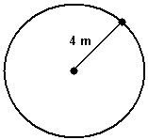

Quantos metros de cerca ele vai usar no mínimo para cercar seu jardim? Use π = 3,14.

(A) 7,14

(B) 12,56

(C) 25,12

(D) 50,24

2. Qual é o comprimento de uma circunferência que possui 6 cm de raio?

(A) 3 π

(B) 6 π

(C) 12 π

(D) 36 π

3. Todos os dias de manhã, Rafael dá três voltas completas em torno de uma praça que tem o formato de um hexágono regular, como mostra o desenho abaixo.

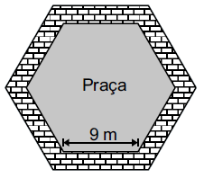

Quantos metros, no mínimo, Rafael percorre por dia em volta dessa praça?

A) 27

B) 54

C) 152

D) 162

4. Observe abaixo o formato da cruz que Fábio desenhou em uma malha quadriculada. O lado de cada quadradinho dessa malha equivale a 3 cm.

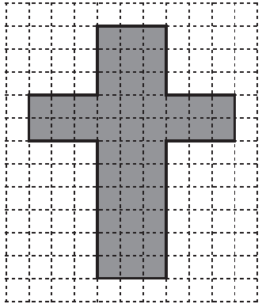

Qual é a medida do perímetro da cruz que Fábio desenhou?

A) 36 cm

B) 45 cm

C) 120 cm

D) 132 cm

5. Pedro cercou um terreno quadrado de lado igual a 90 metros.

Quantos metros de muro Pedro construiu para cercar esse terreno?

(A) 90.

(B) 180.

(C) 360.

(D) 810.

6. Um terreno quadrado foi dividido em quatro partes, como mostra o desenho abaixo. Uma parte foi destinada para piscina, uma para a quadra, uma parte quadrada para o canteiro de flores e outra, também quadrada, para o gramado.

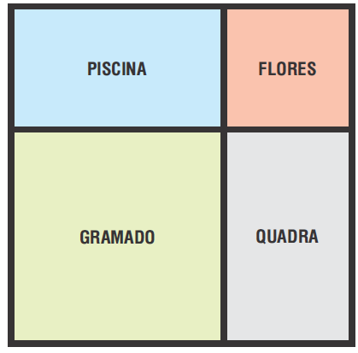

Sabe-se que o perímetro da parte destinada ao gramado é de 20 m, e o do canteiro de flores, é de 12 m.

Qual o perímetro da parte destinada à piscina?

(A) 8 m

(B) 15 m

(C) 16 m

(D) 32 m

7. A quadra de futebol de salão de uma escola possui 22 m de largura e 42 m de comprimento. Um aluno que dá uma volta completa nessa quadra percorre:

(A) 64 m.

(B) 84 m.

(C) 106 m.

(D) 128 m.

8. O símbolo abaixo será colocado em rótulos de embalagens.



Sabendo-se que cada lado da figura mede 1 cm, conforme indicado, a medida do contorno em destaque no desenho é:

(A) 18 cm.

(B) 20 cm.

(C) 22 cm.

(D) 24 cm.

9. Rodrigo reservou em sua chácara um terreno de forma retangular para o plantio de flores. Para cercá-lo ele utilizou tela e um portão de 2m de madeira.

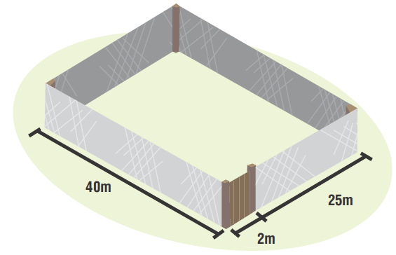

Rodrigo gastará quanto metros de tela:

(A) 130m.

(B) 132m

(C) 67m.

(D) 1080m.

10. Dirceu vai cercar um pasto de arame, como representado na figura abaixo. A cerca terá 4 cordas de arame paralelos, inclusive a divisória do pasto. Sabendo que a divisória contém uma porteira de madeira de 1 m de comprimento.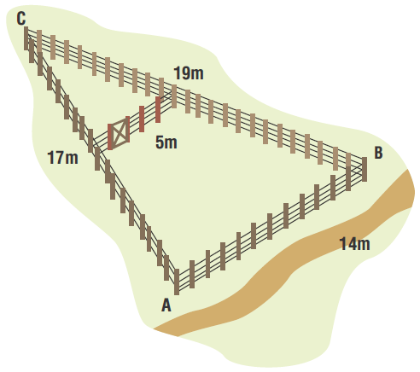

A quantidade de metros de cordas de arame é:

(A) 200 m.

(B) 50 m.

(C) 216 m

(D) 55 m.

**SIMULADO 2**

NOME: _______________________________________________________________

1. Um empresário encontrou uma logomarca para a sua empresa como a figura abaixo.

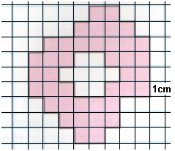

Sabendo-se que cada lado da malha quadriculada mede 1cm, conforme indicado, a medida do contorno externo em destaque no desenho é:

(A) 14 cm.

(B) 34 cm.

(C) 30 cm.

(D) 20 cm.

2. Uma pessoa pretende colocar meio fio em torno de uma praça circular de raio é 20m. Sendo que o contorno da praça pode ser calculado pela seguinte expressão: C = 2.π.R, onde R é o raio e considere π = 3.

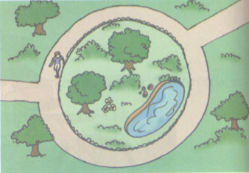

A medida do contorno da praça é:

(A) 50 m.

(B) 100 m.

(C) 40 m.

(D) 120 m.

3. Na chácara do Sr. José será cercado um canteiro circular de raio 2 metros para proteger dos animais domésticos.

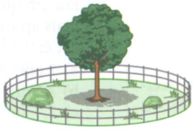

Considere π = 3,14. Diante do exposto, a quantidade de metros de tela gastos aproximadamente, para cercá-lo é:

(A) 9,76 m.

(B) 10,54 m.

(C) 6,28 m.

(D) 12,56 m.

4. José vai colocar uma cerca de arame em seu terreno retangular de 12m de largura por 30m de comprimento.

A quantidade mínima de arame que ele vai precisar é de

A) 360m

B) 84m

C) 42m

D) 18m

5. Daniel construí quatro figuras em uma malha quadriculada.

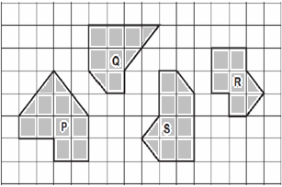

As figuras de mesmo perímetro são

A) P e Q

B) Q e S

C) R e S

D) P e S

6. O perímetro de um polígono é obtido através da soma de todas as medidas de seus lados.

O perímetro do polígono da figura a seguir é

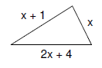

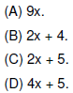

7. Mauro deseja cercar o terreno que adquiriu recentemente. Para isso, ele precisa do perímetro (medida do contorno) desse terreno.

Na figura abaixo, pode-se ver a forma desse terreno e suas dimensões em metros.

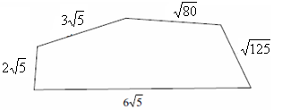

O perímetro desse terreno é:

(A)

(B)

(C)

(D)

8. Um quadrado tem lado de medida 6 cm. Diminuindo 3 cm de cada um dos lados, é correto afirmar:

(A) o perímetro do novo quadrado tem 12 cm a mais do que o perímetro do primeiro.

(B) o perímetro do novo quadrado é a terça parte do perímetro do primeiro.

(C) O perímetro do novo quadrado é a metade do perímetro do primeiro.

(D) o perímetro do novo quadrado é a quarta parte do perímetro do primeiro.

9. A figura seguinte é composta de uma malha, em que os lados dos quadradinhos medem 1 cm e na qual estão destacadas algumas regiões, numeradas de I a V.

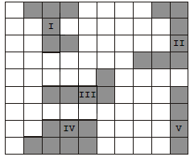

As regiões que têm perímetros iguais são as de números

(A) III e IV.

(B) II e III.

(C) II e IV.

(D) I e II.

10. Sabendo que cada quadradinho mede 1 cm de lado, e correto afirmar que os

perímetros das figuras X, Y e Z são, respectivamente:

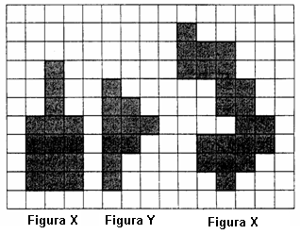

(A) 15 cm, 10 cm, 21 cm.

(B) 12 cm, 10 cm, 19 cm.

(C) 15 cm, 9 cm, 20 cm.

(D) 20 cm, 18 cm, 32 cm.

**SIMULADO 3**

NOME: _______________________________________________________________

1. Percorrendo quarteirões de 100 metros cada, João e Maria chegarão à praça após ter percorrido ao todo:

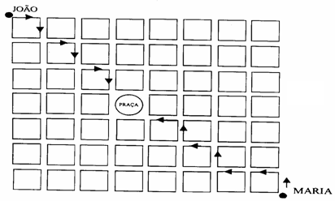

(A) 1300 metros

(B) 1200 metros

(C) 700 metros

(D) 600 metros

2. Quero cercar com tela de arame um canteiro que tem as medidas indicadas na figura abaixo:

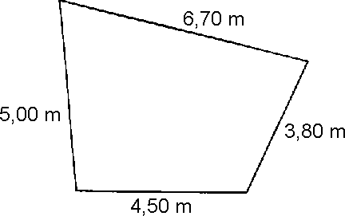

Se cada metro de tela custar R$ 2,00, deverei gastar

(A) R$ 40,00

(B) R$ 36,00

(C) R$ 36,00

D) R$ 25,00

3. O piso de uma varanda é feito com ladrilhos quadrados de dois tamanhos. A medida do lado do ladrilho maior é o dobro da medida do lado do ladrilho menor. Considere as afirmativas.

I - O perímetro do ladrilho maior é o dobro do perímetro do ladrilho menor.

II - O perímetro do ladrilho maior é o quádruplo do perímetro do ladrilho menor.

III - A área do ladrilho maior é o dobro da área do ladrilho menor.

IV - A área do ladrilho maior é o triplo da área do ladrilho menor.

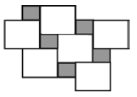

É correta apenas a alternativa:

(A) I

(B) II

(C) III

(D) IV

4. Observe as figuras abaixo.

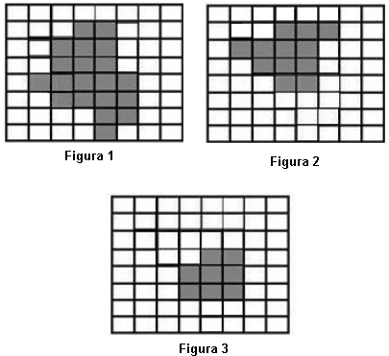

Sabendo que, em todas as figuras, o lado de cada quadrado mede 1 cm, é correto dizer que

(A) a área da Figura 2 é igual à metade da área da Figura 1.

(B) a área da Figura 1 é o dobro da área da Figura 3.

(C) a área da Figura 1 é metade da área da Figura 3.

(D) a área da Figura 2 é diferente das áreas das Figuras 1 e 3.

5. Milton precisa calcular a área do campo de futebol para saber o quanto de grama precisará comprar. Se o campo tem 110 m de comprimento e 85 de largura, a sua área é igual a

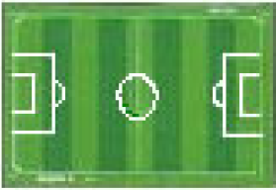

(A) 185 m2

(B) 195 m2

(C) 8.350 m2

(D) 9.350 m2

6. A linha tracejada é o eixo de simetria da figura sombreada.

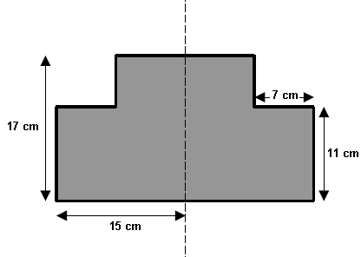

O perímetro da figura, é

(A) 50 cm

(B) 82 cm

(C) 100 cm

(D) 94 cm.(GAVE). A embalagem de CD da figura tem a forma de um cilindro.

7. Dentro da caixa, envolvendo completamente os CD, há uma tira de papel retangular, com 4 cm de largura. Os CD têm a forma de um círculo com 12 cm de diâmetro.

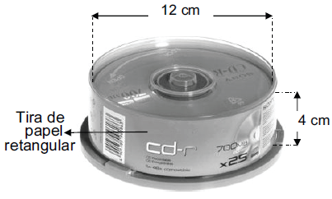

Dos quatro comprimentos seguintes, a alternativa que corresponde ao valor mais aproximado do comprimento da tira de papel.

(A) 37 cm

(B) 24 cm

(C) 27 cm

(D) 12 cm

8. A peça C é obtida encaixando as peças A e B uma na outra. A linha tracejada é um eixo de simetria destas peças.

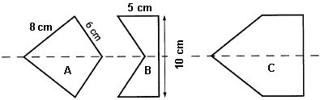

O perímetro da figura C é

(A) 29 cm

(B) 36 cm

(C) 58 cm

(D) 28 cm

9. O retângulo e o quadrado da figura têm o mesmo **perímetro**.

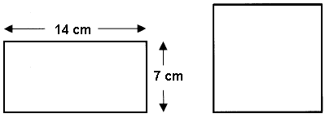

Tendo em conta os dados da figura, o valor do lado do quadrado em centímetros é

(A) 5,2 cm

(B) 21 cm

(C) 10,5 cm

(D) 42 cm

10. A Elisa decorou um frasco cilindro, colocando duas fitas iguais em volta do frasco, como mostra na figura abaixo.

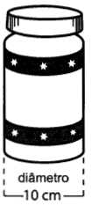

Se necessário use π = 3,14. A quantidade de fita que Elisa utilizou foi de

(A) 62,8 cm

(B) 31,4 cm

(C) 16,4 cm

(D) 78,5 cm

**GABARITO**

|  |  |  |  |  |  |
| --- | --- | --- | --- | --- | --- |
| **SIMULADO 1** | | **SIMULADO 2** | | **SIMULADO 3** | |
| 1 | C | 1 | B | 1 | A |
| 2 | C | 2 | D | 2 | A |
| 3 | D | 3 | D | 3 | A |
| 4 | C | 4 | B | 4 | D |
| 5 | C | 5 | B | 5 | D |
| 6 | C | 6 | D | 6 | D |
| 7 | D | 7 | C | 7 | A |
| 8 | B | 8 | C | 8 | B |
| 9 | B | 9 | A | 9 | C |
| 10 | C | 10 | D | 10 | A |